„Ochrona środowiska naturalnego i zmniejszanie wpływu działalności rybackiej na środowisko ”
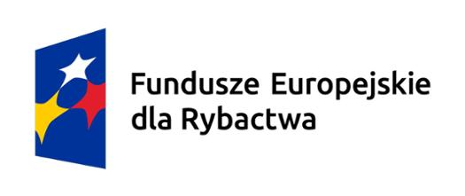

DEKLARACJA UCZESTNICTWA

Ja niżej podpisany

...................................................................................
(imię/imiona i nazwisko)

PESEL ........................................................................

właściciel statku rybackiego o oznace rybackiej: …………………………………

rodzaj narzędzia połowowego do monitoringu GNS / FYK / *
*podkreślić odpowiednie

deklaruję mój udział w realizowanym przez WOLIŃSKIE STOWARZYSZENIE RYBAKÓW projekcie pn. "Ochrona środowiska naturalnego i zmniejszanie wpływu działalności rybackiej na środowisko, działania zmierzającego do osiągniecia lub utrzymania dobrego stanu środowiska w środowisku morskim, zgodnie z art. 25 ust. 2 lit. c rozporządzenia 2021/1139 w tym operacji polegającej na monitoringu łodziowego rybołówstwa przybrzeżnego w celu ochrony bioróżnorodności ze szczególnym uwzględnieniem przyławianych organizmów chronionych w ramach operacji dotyczącej Priorytet 1 „ Wspieranie zrównoważonego rybołówstwa i ochrony żywych zasobów wodnych” w ramach działania 1.11 .

..................................................... ................................................................
MIEJSCOWOŚĆ I DATA CZYTELNY PODPIS UCZESTNIKA PROJEKTU

